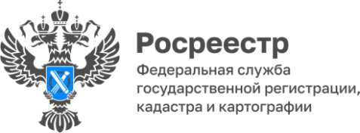

ПРЕСС-РЕЛИЗ
16.09.2024

Для размещения в социальных сетях и на сайте Управления

О выполнении комплексных кадастровых работ на территории Алтайского края в 2024 году

В 2024 году на территории Алтайского края за счет средств регионального и местных бюджетов выполняются комплексные кадастровые работы в границах 217 кадастровых кварталов, расположенных на территориях 15 муниципальных образований Алтайского края.
По результатам выполненных комплексных кадастровых работ в 183 кадастровых кварталах, расположенных на территории трех муниципальных образований Алтайского края: с. Староалейское Третьяковский район
(1 кадастровый квартал), р.п. Благовещенка Благовещенский район (179 кадастровых кварталов), с. Кулунда Кулундинский район (3 кадастровых квартала), органом регистрации прав в ЕГРН уточнены сведения и исправлены реестровые ошибки о местоположении границ 13704 объектов недвижимости, в том числе: 7004 земельных участков и 6700 объектов капитального строительства.
В текущем году по результатам проведения комплексных кадастровых работ в ЕГРН планируется уточнить сведения о местоположении границ
более 20 тысяч объектов недвижимости.
Проведение комплексных кадастровых работ позволяет не только повысить качество сведений ЕГРН, но полностью исключает необходимость индивидуального установления правообладателями границ своих объектов. Наличие точных и достоверных сведений о границах в ЕГРН защищает законные интересы правообладателей объектов недвижимости, исключает причины возникновения земельных споров, а также повышает инвестиционную привлекательность региона.
«В случае уточнения местоположения границ земельных участков при выполнении комплексных кадастровых работ, возможно изменение
их площади, так как уточнение площади осуществляется по их фактически сложившимся границам. Вместе с тем законом установлены минимальные
и максимальные параметры возможного уменьшения или увеличения площади участка.
В частности, по общему правилу, площадь земельного участка
в результате уточнения границ может уменьшиться не более чем на 10%
по сравнению с указанной в ЕГРН. В случае, если площадь земельного участка уменьшилась на величину более чем на 10%, сведения о таком участке включаются в карту-план территории только с письменного согласия правообладателя, которое включается в состав приложений к карта-плану территории», - отметила заместитель руководителя Управления Росреестра по Алтайскому краю Елена Саулина.
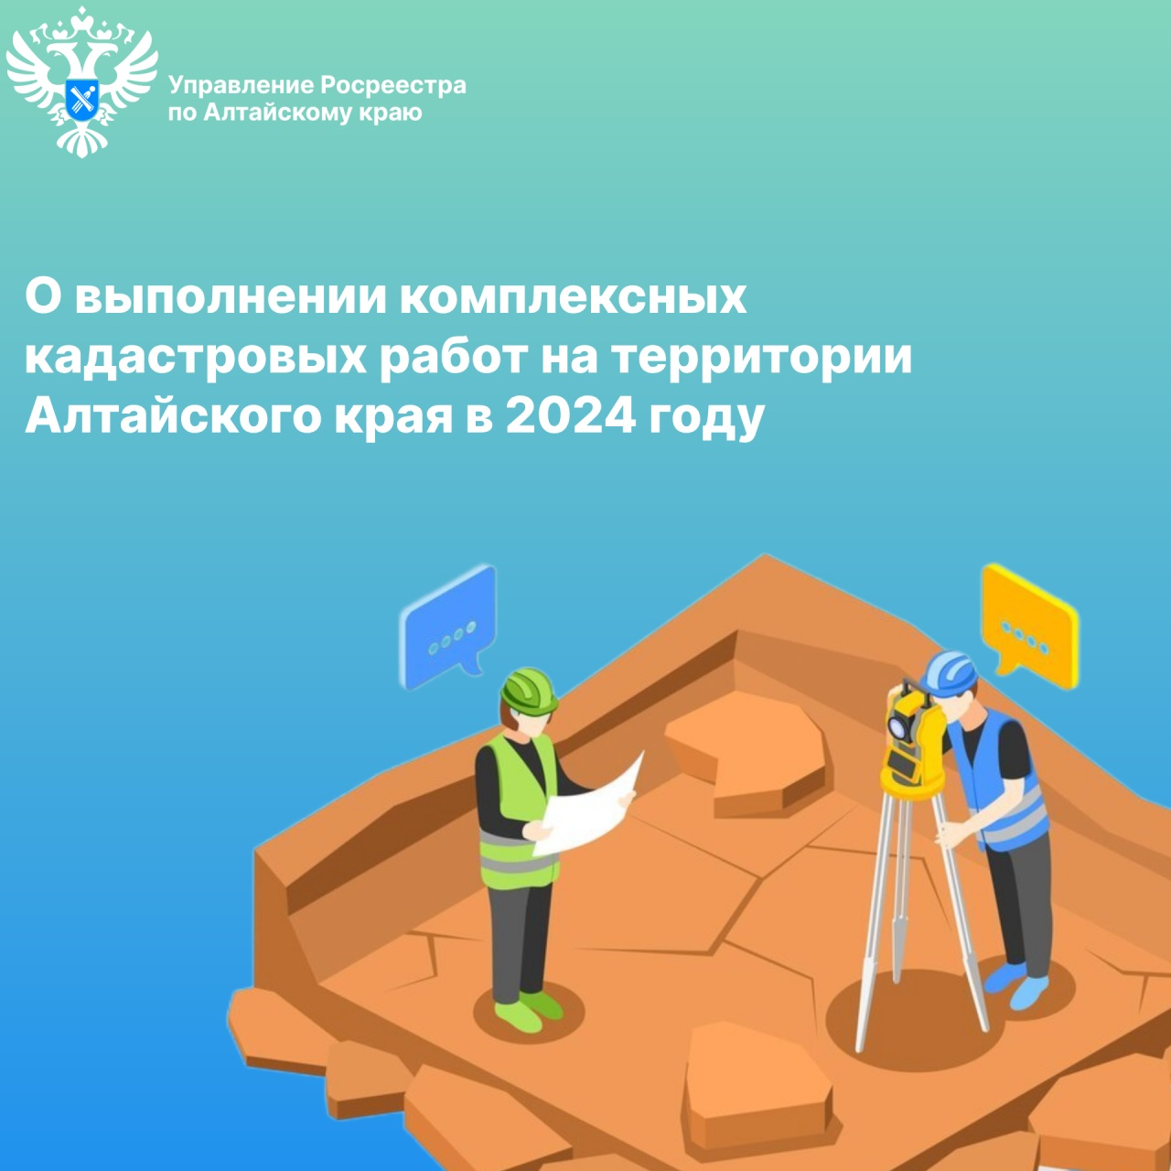
Об Управлении Росреестра по Алтайскому краю
Управление Федеральной службы государственной регистрации, кадастра и картографии по Алтайскому краю (Управление Росреестра по Алтайскому краю) является территориальным органом Федеральной службы государственной регистрации, кадастра и картографии (Росреестр), осуществляющим функции по государственной регистрации прав на недвижимое имущество и сделок с ним, по оказанию государственных услуг в сфере осуществления государственного кадастрового учета недвижимого имущества, землеустройства, государственного мониторинга земель, государственной кадастровой оценке, геодезии и картографии. Выполняет функции по организации единой системы государственного кадастрового учета и государственной регистрации прав на недвижимое имущество, инфраструктуры пространственных данных РФ. Ведомство осуществляет федеральный государственный надзор в области геодезии и картографии, государственный земельный надзор, государственный надзор за деятельностью саморегулируемых организаций кадастровых инженеров, оценщиков и арбитражных управляющих. Подведомственное учреждение Управления - филиал ППК «Роскадастра» по Алтайскому краю. Руководитель Управления, главный регистратор Алтайского края – Юрий Викторович Калашников.

Контакты для СМИ
Пресс-секретарь Управления Росреестра по Алтайскому краю
Бучнева Анжелика Анатольевна 8 (3852) 29 17 44, 5097
22press_rosreestr@mail.ru 656002, Барнаул, ул. Советская, д. 16
Сайт Росреестра: www.rosreestr.gov.ru
Яндекс-Дзен: https://dzen.ru/id/6392ad9bbc8b8d2fd42961a7
ВКонтакте: https://vk.com/rosreestr_altaiskii_krai
Телеграм-канал: https://web.telegram.org/k/#@rosreestr_altaiskii_krai
Одноклассники: https://ok.ru/rosreestr22alt.krai
https://vk.com/video-46688657_456239105

